姓名：李书杰 学号：3121003210 班级：12电信2班

实验一 Linux常用命令练习
实验目的：
1. 初步了解Linux的命令格式；
2. 学习如何连接Linux系统；
3. 实习几个文件维护命令；
4. 学会如何得到帮助信息；
5. 练习几个最常用的命令。
实验内容：
1. 写出下面命令每个部分含义，字符C表示命令(Command)、O表示选项(Option)、OA表示选项的参数(Option Argument)、CA表示命令的参数(Command Argument)，如：
C OOA O OA CA Answer
$ lpr –Pspr –n 3 proposal.ps Command line
Linux命令行的语法结构：
$ command [[-]option(s)] [option argument(s)] [command argument(s)]
含义：
 $：linux系统提示符，您的linux系统可能是其他的提示符
 Command ：linux命令的名字
 [[-]option(s)] ：改变命令行为的一个或多个修饰符，即选项
 [option argument(s)] ：选项的参数
 [command argument(s)] ：命令的参数
1) ls -la convert.txt
表示长格式显示一般和隐藏的convert.tx文件和目录列表
2) more convert.txt
表示分页显示convert.tx文件文本内容
3) pwd
表示显示当前工作目录
4) cat file1 file2 file3
表示显示文本文件file1 file2 file3的内容
5) rm -r temp
表示删除temp文件以及temp目录和其下 的子目录
- ping –c 3 www.mju.edu.cn
表示连续3次测试网络的连通性
- telnet www.mju.edu.cn 13
表示远程登录网络www.mju.edu.cn 13
- cc -o short short.c -lbaked
cc表示编译
- chmod u+rw file1.c
表示将file.c的权限改为该档案的拥有者有读写的权限
- uname –n
表示输出网络节点上的主机名
运行结果：
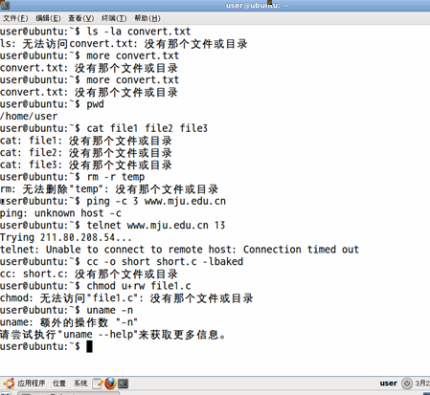
2. 进入linux系统，在终端或命令行窗口中，输入如下linux命令，记录其输出结果
1) ls
2) pwd
3) xy
4) cd ..
5) pwd
6) cd
7) pwd
8) cd /usr/local
9) ls
10) cd
运行结果：
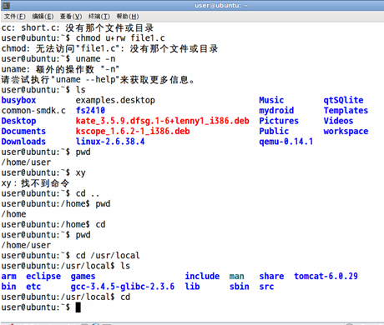
- 使用man命令来获得每个Linux命令的帮助手册，用man ls，man passwd，man pwd命令得到ls、passwd、pwd三个命令的帮助手册。也可以使用：命令名 --help格式来显示该命令的帮助信息，如who --help，试一下这些命令。
运行结果：
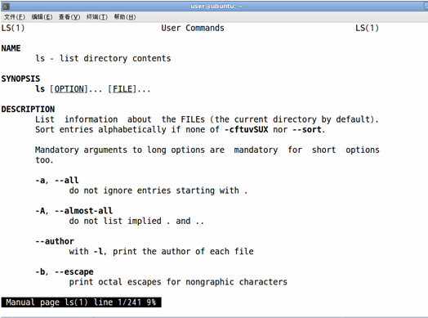
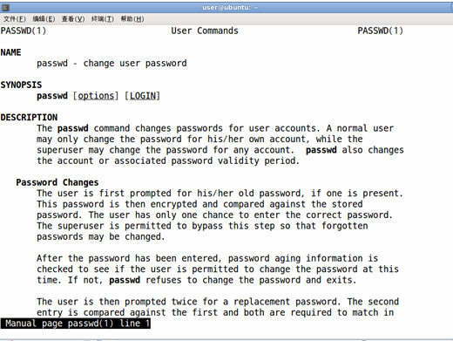
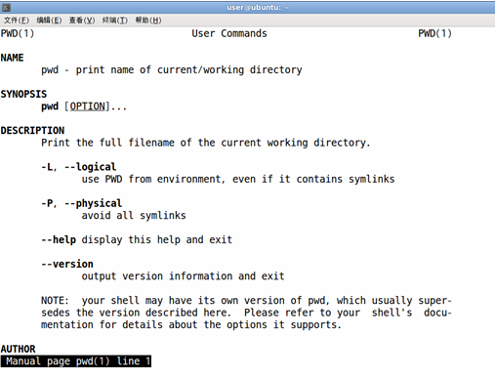
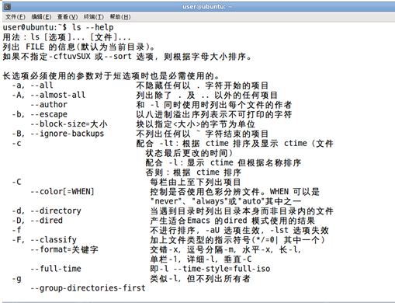
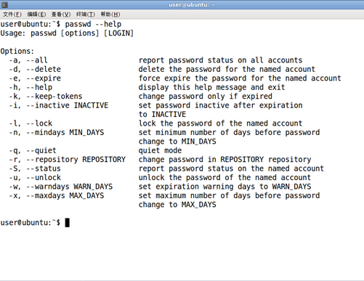
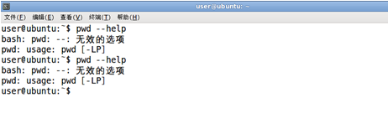
4. 用who 命令显示当前正在你的Linux系统中使用的用户名字：
1) 有多少用户正在使用你的Linux系统？给出显示的结果
2) 哪个用户登录的时间最长？给出该用户登录的时间和日期。
运行结果：
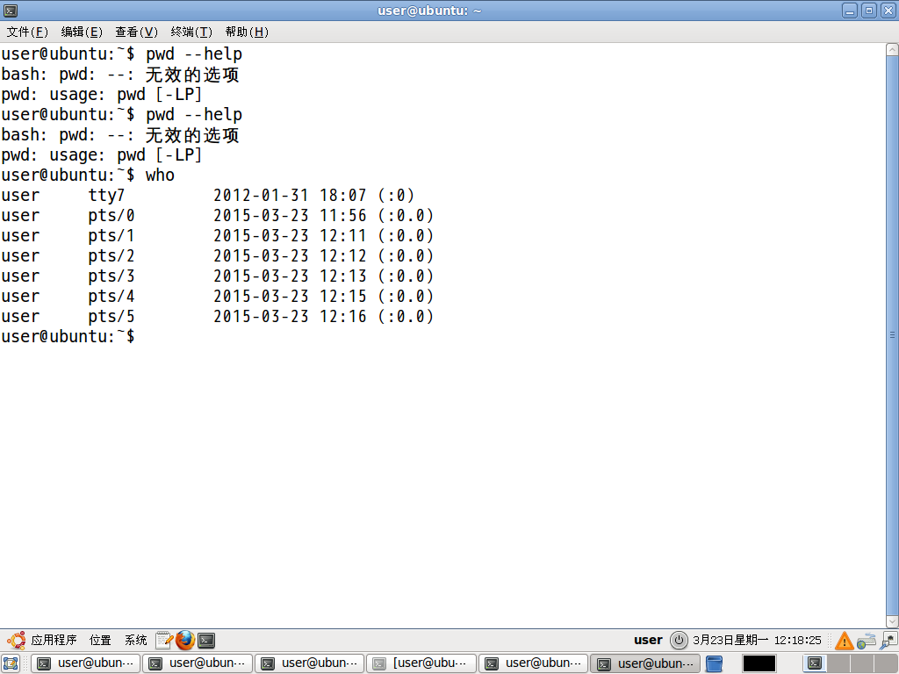
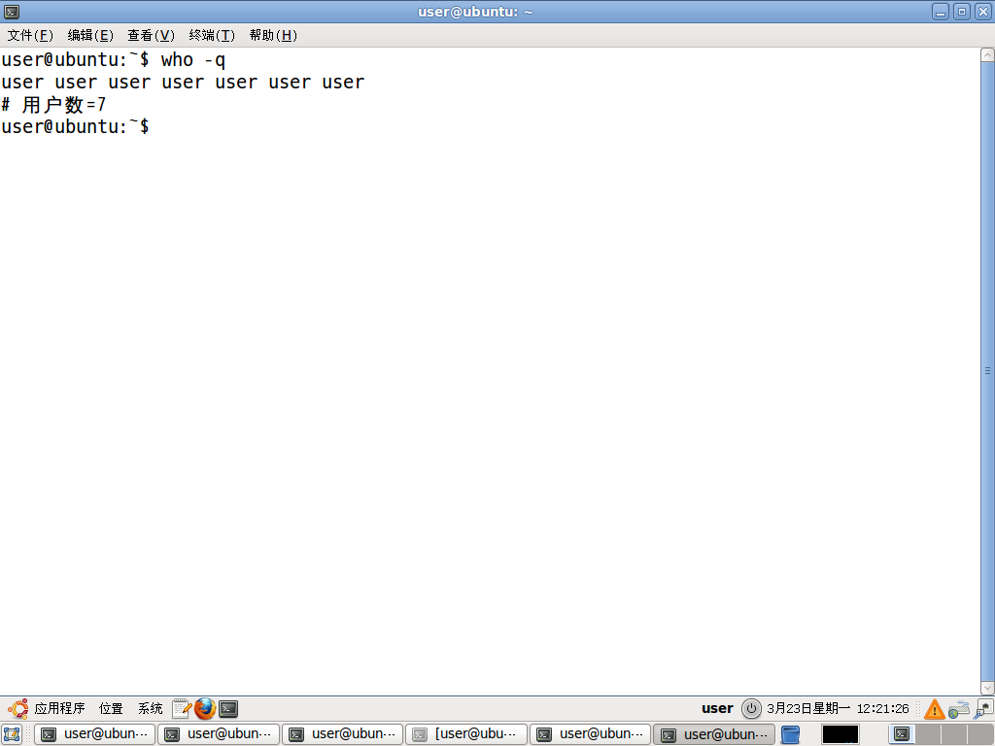
5. 使用下面的命令显示有关你计算机系统信息：uname（显示操作系统的名称），uname –n（显示系统域名），uname –p（显示系统的CPU名称）
1) 你的操作系统名字是什么？
2) 你计算机系统的域名是什么？
3) 你计算机系统的CPU名字是什么？
运行结果:
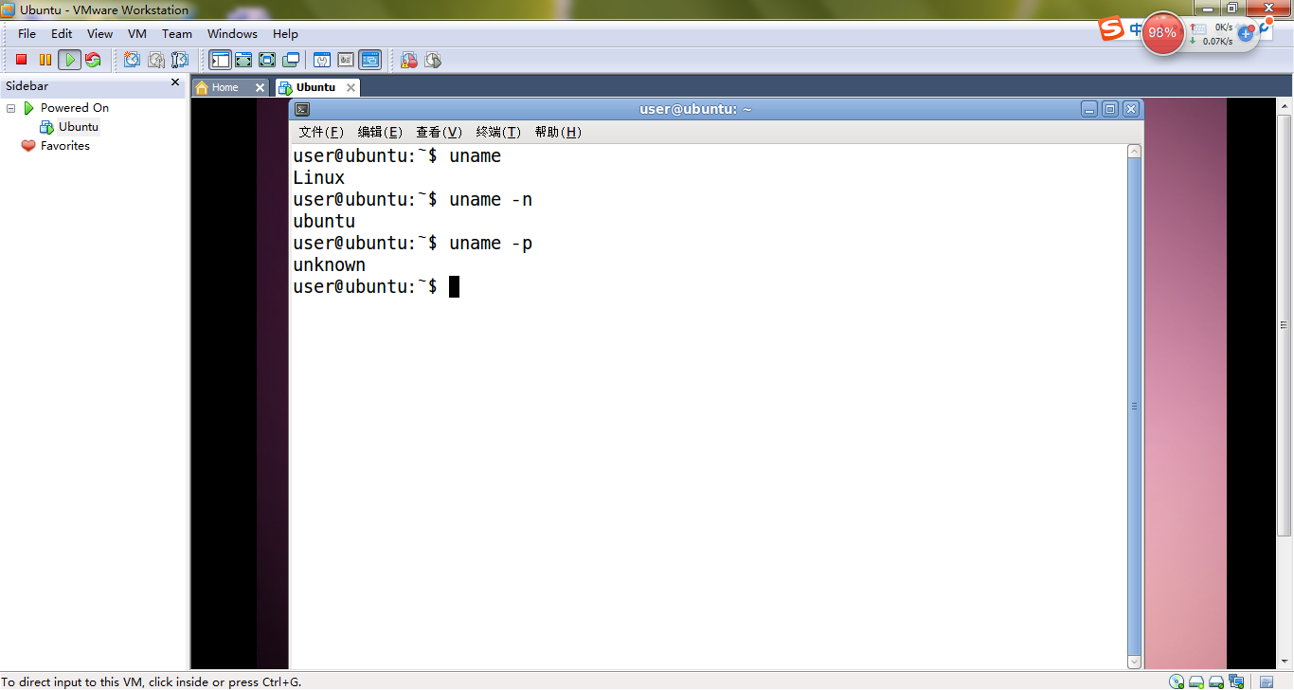
- 使用whoami命令找到用户名。然后使用who -a命令来看看你的用户名和同一系统其他用户的列表。
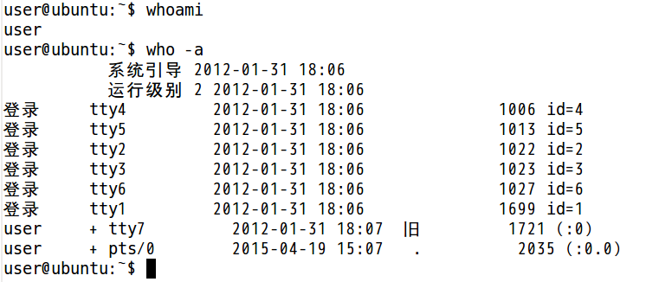
- 使用passwd命令修改你的登录密码。
运行结果：
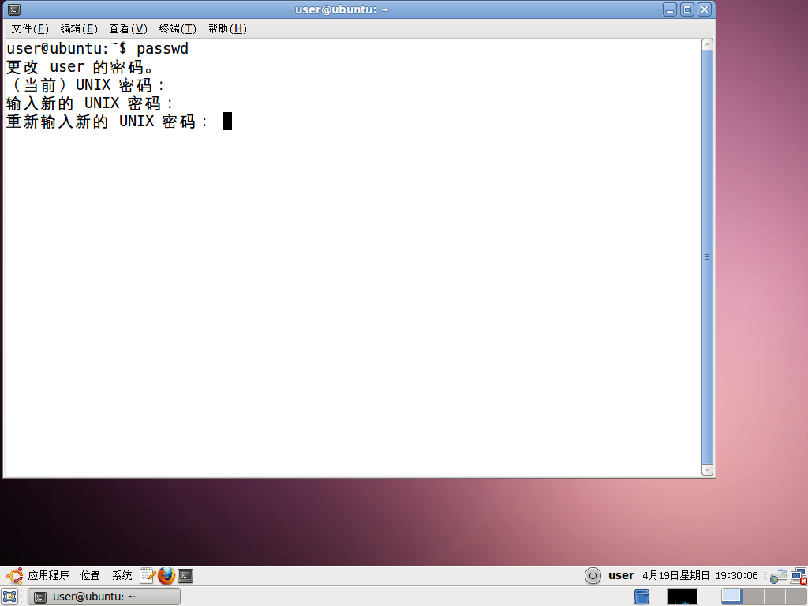
- 在shell提示符后，输入echo $PS1并按回车键，系统怎样回答？
运行结果：
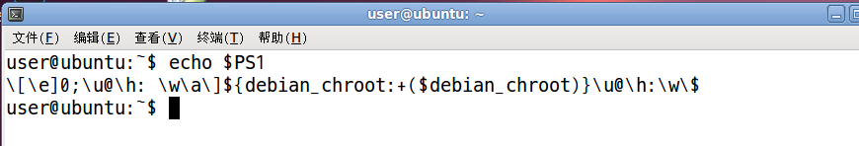
- 在shell提示符后，输入PS1=%并按回车键，显示屏有什么变化？
运行结果：
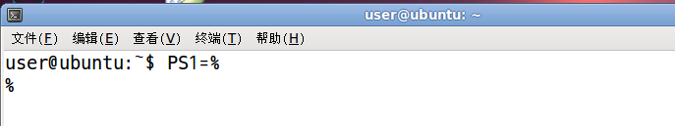
10. 在shell提示符后，输入set 并按回车键，系统显示环境变量。给出你系统中的环境变量和它的值。
下面实验用到的命令：|、man、gedit、cat、nl、head、tail、ls、cp、wc、lpr等

运行结果：
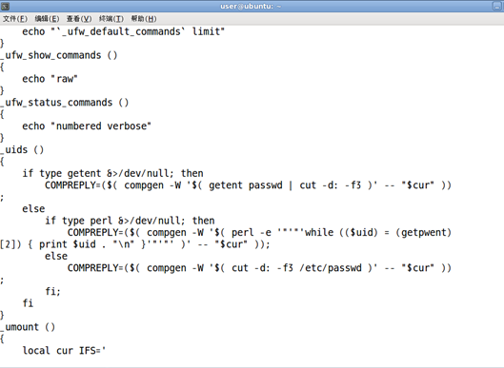
11．创建几个大小不等的文本文件，供本实验和后面几个实验用。用man cat >mediumFile 命令创建中等大小的文件；用man bash > largeFile 命令创建一个大文件；在创建一个名字为smallFile（命令gedit smallFile）关于学生数据的小文件，文件每行内容（蓝色字体部分）如下，注意字段之间用tab符隔开(输入前12行的内容即可)：
运行结果：

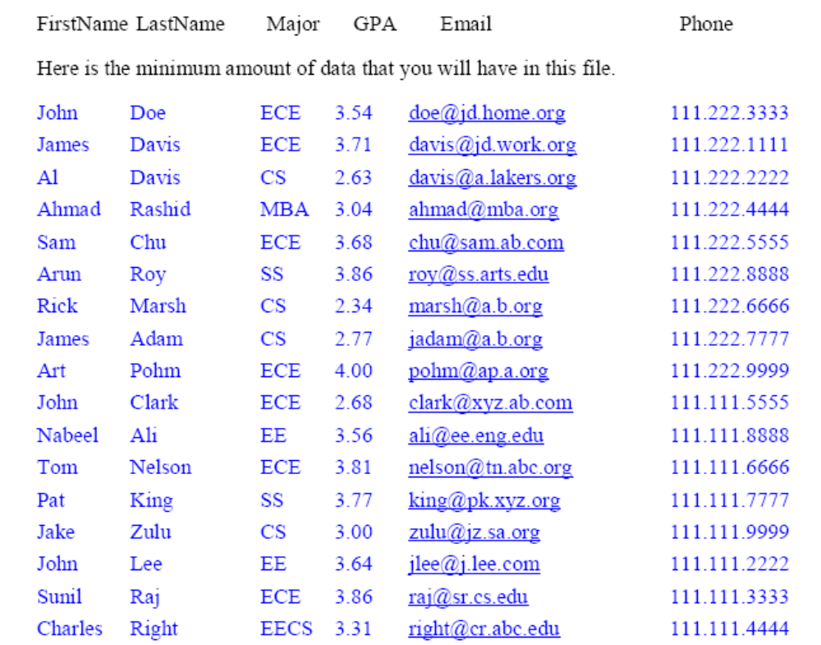
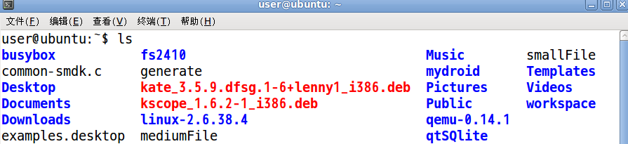
- 使用cat 和nl命令显示smallFile 文件内容并显示行号。两个命令的输出应该完全一样。给出完成这项任务的命令（显示的内容不需要）。
cat -n smallfile
nl smallfile
- 用more命令显示smallFile 和mediumFile 文件内容，每屏显示10行。给出你的命令（显示的内容不需要）。
more -10 smallfie
more -10 mediumfile
- 显示largeFile 文件的前12行内容，显示smallFile 文件的最后5行内容，要用什么命令？哪个命令能显示smallFile 文件从第6行开始到结束，且逆序显示（tac）？给出完成这项任务的命令（显示的内容不需要）。
head -12 largefile
tail -5 smallfile
tail +6 smallfile | tac
15. 本实验目的观察使用带-f选项的tail命令。复制smallFile 文件，文件名为dataFile，创建一个文件名为ch7.c的c语言文件，内容如下：
#include <stdio.h>
main()
{
int i;
i = 0;
sleep(10);
while (i < 5) {
system("date");
sleep(5);
i++;
}
while (1) {
system("date");
sleep(10);
}
}
现在依次运行下列三个命令。第一个命令生成一个c语言的可执行文件，文件名为generate；第二个命令是每隔5 秒和10秒把date命令的输出追加到dataFile文件中，这个命令为后台执行，注意后台执行的命令尾部加上&字符；最后一个命令tail –f dataFile，显示dataFile文件的当前内容和新追加的数据：
gcc ch7.c –o generate
./generate >> dataFile &
tail –f dataFile
在输入tail -f 命令1分钟左右后，按<Ctrl-C>终止tail程序。用kill -9 pid命令终止generate后台进程的执行。
注：pid是执行generate程序的进程号；使用generate >> dataFile&命令后，屏幕打印后台进程作业号和进程号，其中第一个字段方括号内的数字为作业号，第二个数字为进程号；也可以用kill -9 %job终止generate 后台进程，job为作业号。
最后用tail dataFile命令显示文件追加的内容。给出这些过程的你的会话。

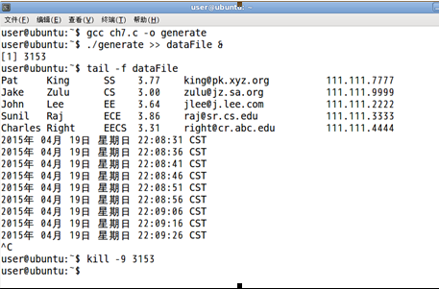
16. 在前面你已把dataFile 文件复制为smallFile 文件的拷贝。用ls –l命令观察这两个文件的修改时间是否一样。它们是不同的，dataFile文件的修改时间应该是这个文件的创建时间。什么命令能够保留这个修改时间不变呢？这两个文件的inode号是多少？
再把文件名dataFile 改成（移动）newDataFile，文件newDataFile 的inode多少？与dataFile 文件的inode号是否相同，若相同，为什么？
然后再把文件newDataFile移动到/tmp目录下，文件/tmp/newDataFile的inode号是多少？比较结果如何，为什么？
给出完成这项任务的命令（显示的内容不需要）
cp -a smallfile datafile
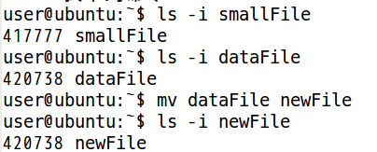
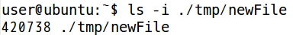
- 在屏幕上显示文件smallFile、mediumFile、largeFile和/tmp/newDataFile 的字节数、字数和行数。smallFile和/tmp/newDataFile 文件应该是相同的。你能用其它命令给出这些文件的字节数的大小吗？什么命令。给出完成这项任务的命令（显示的内容不需要）
wc smallfile wc largefile wc ./tmp/newdatafile
18. 退出系统.

